卷 号
卷内编号
密 级

项目编号: 9-426
<项目名称>
分 类:  <模板> | 数据库设计说明书  Version:  项 目 承 担 部 门：  撰 写 人（签名）：姚明正916106840544  完 成 日 期： 2018.9.17  本文档 使 用部门：□主管领导 ■项目组  □客户（市场） ■维护人员 □用户  评审负责人（签名）：  评 审 日 期 ：

目 录
1. 引言 1
1.1 编写目的 1
1.2 背景 1
1.3 定义 1
1.4 参考资料 1
2. 外部设计 1
2.1 类型划分 1
2.2 标识符和约定 1
2.3 数据库表设计格式说明 1
2.4 支持软件 2
3. 结构设计 2
4. 运用设计 2
4.1 数据字典设计 2
4.2 安全保密设计 2

引言

编写目的
本说明书说明“图书商城系统”的数据库设计、结构情况，用于开发人员进行项目设计，同时也为后续的数据库维护工作提供了良好的使用说明，也可以作为未来版本升级时的重要参考资料。

背景
数据库名称：book_shop3
数据库系统软件：Microsoft sql sever 2008 r2
数据库宿主环境：windows

定义
约束表：用于为其他数据表中的字符型字段提供限定的选项。
实体表：用户实际使用的客观表格。

参考资料
- 本项目的《用户需求分析报告》；
- 用户提供的《工作设想》；
- 本项目相关的其他参考资料。

外部设计

类型划分
提示：按业务需求划分数据库表的类型，并说明包含的内容。如主表、辅助表、流水表、统计表等。

标识符和约定
数据库标示符：ID
用户名：sa
密码：sms
权限：全部
有效时间：开发阶段
约定：字符集采用 UTF-8，

数据库表设计格式说明
见附件“数据库表.xlsx”

支持软件
SQL Server 2008 R2 企业版/开发版/标准版
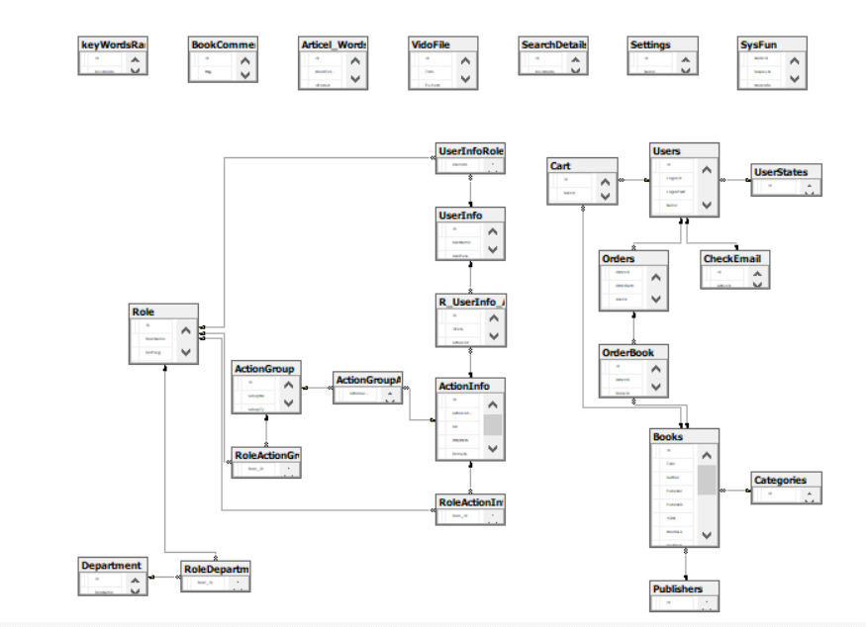
- 结构设计
- 运用设计

数据字典设计

安全保密设计

